Проблематика и основания
Постановка задачи · Методология · Гипотезы и аксиомы Гативус

Постановка проблемы
Фундаментальные вопросы о природе разума остаются открытыми на протяжении столетий. Что такое сознание? Каким образом физический субстрат — нейроны и их связи — порождает субъективный опыт? Почему организм способен не только реагировать на среду, но и планировать, воображать, переживать?
Традиционная философия разума подходила к этим вопросам через понятийный анализ. Нейробиология — через описание физиологических коррелятов. Оба подхода, оставаясь в собственных рамках, не давали ответа, пригодного для практического применения: построения системы, воспроизводящей аналогичное человеческому поведение.
Проект Гативус избирает иной путь:
Если явление существует — оно реализуемо. Если оно реализуемо — его можно описать в виде архитектуры. Если архитектура описана — её можно построить.
Задача переформулируется из философской в инженерную: не «что такое сознание», но «какую архитектуру необходимо реализовать, чтобы наблюдаемые свойства сознания воспроизводились».

Психофизиологическая проблема
Психофизиологическая проблема — вопрос о соотношении физических процессов в мозге и психических состояний — традиционно формулировалась как дуализм: как могут сугубо физические события (разряды нейронов, синаптические передачи) порождать нефизические явления (боль, желание, образ)?
Гативус разрешает эту проблему не через устранение дуализма, но через его переформулировку. Дуализм сохраняется — но не как дуализм субстрата, а как дуализм архитектурных пространств. Две системы — сенсорно-рефлекторная и субъективной реальности — выполнены из одного нейронного материала, однако оперируют в различных информационных пространствах. Подробный анализ составляет содержание Главы 2.

Трудная проблема сознания
Трудная проблема сознания, сформулированная Дэвидом Чалмерсом: даже полное функциональное описание мозга не объясняет, почему существует субъективный опыт — почему есть «что-то, каково это — быть» данным организмом.
Гативус решает эту проблему путём декомпозиции. Трудная проблема казалась неразрешимой, потому что формулировалась как единая. В действительности это три разных проблемы на трёх уровнях архитектуры, и на каждом уровне ответ один: субъективный опыт — это наличие вектора расстояния и необходимость его обнуления. Нет расстояния — нет переживания.
- На уровне EVL3 — субъективный опыт физического пространства: расстояние b-вектора между текущим и целевым состоянием. Есть у всех животных с MAP3.
- На уровне EVL8 — субъективный опыт смыслов: семантическое расстояние P-вектора между нарративами. Специфически человеческое.
- На уровне EVLB — субъективный опыт Понятий (C): расстояние W-вектора между C_есть и C_должно. От простых Понятий (переживание цвета) до сложных (честь, совесть, справедливость).
Субъективный опыт — не мистическое свойство, а архитектурное следствие наличия векторных расстояний на каждом уровне. Подробное обоснование составляет содержание Глав 2 и 3; детальный анализ эмоций и Понятий — содержание отдельной главы.
▸ Принципиальное следствие: системы, не реализующие соответствующие уровни архитектуры, не могут обладать субъективным опытом этих уровней — независимо от сложности их обработки на других уровнях.

Методология исследования
Выбор методологии определяется поставленной задачей. Поскольку целью является инженерная реализация, к гипотезам предъявляются требования, нетипичные для философских концепций.

Эволюционный подход
Человеческое сознание является продуктом эволюционного процесса, продолжавшегося сотни миллионов лет. Эволюционный подход в Гативус: анализ начинается с простейших организмов и последовательно прослеживает каждый архитектурный порог. Каждый уровень иерархии соответствует реальному эволюционному приобретению.
Нельзя понять человеческое сознание, не поняв, зачем червю нужна была пространственная карта. Сложность — это накопленная простота.

Инженерный подход
Инженерный подход формулирует жёсткое требование: каждая гипотеза должна быть реализуемой в виде технического устройства на существующем технологическом уровне. Гипотеза, не допускающая технической реализации, не является гипотезой в смысле данного проекта.
Параметр | Содержание
Эволюционный подход | Каждый элемент обоснован адаптивной необходимостью. Анализ: EVL0 → ... → EVLC.
Инженерный подход | Каждая гипотеза реализуема технически. Устройство можно построить сегодня.
Совместное | Эволюционный объясняет «почему». Инженерный проверяет «достаточно ли точно».

Аксиомы и гипотезы
Гативус строится на двух аксиомах и восьми гипотезах. Аксиомы принимаются без доказательства. Гипотезы являются онтологическими утверждениями о том, как устроена реальность. Технические следствия раскрываются в Главах 2–4.
Аксиома A1: Существование субъективной реальности
Субъективная реальность существует как наблюдаемый факт.
Аксиома A2: Нейронный субстрат
На функционирование мозга как системы управления поведением оказывают влияние исключительно нейроны и их связи. Все процессы реализованы нейронными сетями — биологическими или техническими.

H1. Двухсистемная организация
Все процессы в нейронной сети мозга могут быть отнесены к одной из двух систем: сенсорно-рефлекторной сети (SERN) или Сети субъективной реальности (SRNT). Промежуточного класса не существует.
H2. Субъективная реальность является сетью
Субъективная реальность реализована как сеть из двух компонент: объектной карты (OMAP) — реплики среды; и операционной сети (OPNT) — набора модулей управления картой. На каждом индивидуальном уровне архитектура состоит из трёх компонент: MAP# (карта), OPN# (операционная сеть), TRL# (траекторный лог).
H3. Объектная карта является многоуровневой
OMAP образует эволюционно обусловленную иерархию уровней (MAP1–MAPD), в которой каждый последующий надстраивается над предыдущим.
H4. Операционные сети специфичны для каждого уровня
Каждый уровень карты управляется собственной OPN. Виртуальные социальные карты (MAP4, MAP5, MAP9, MAPC, MAPD) собственных OPN не имеют.
H5. Нейросеть структурирована в функциональные группы
Нейросеть организована в функциональные группы — нейросетевые ансамбли с чётко определённой функциональностью. Карты и операционные сети являются функциональными группами.
H6. Универсальный компонентный узел
Узел нейросети Гативус (NDDI — Network Digital Domain Instance) является адресуемой сущностью, состоящей из компонент в секциях:
Секц. | Название | Описание
V | Values | Информационные значения в адресуемых контейнерах
A | Activities | Реакция узла на изменение входной информации
D | Structure | Структурная информация устройства узла
T | Target | Поведенческая активность узла в постановке и достижении целей
L | Location | Результат SLAM — позиционирование объекта в пространственной карте
R | Recognition | Инвариантное распознавание объекта (Feature Vector, продукт CNN1)
B | Behavior | Вектор сплайса физического уровня (b-вектор)
S | Symbolic | Символьный компонент (MAP6, продукт CNN2, без L-привязки)
N | Narrative | Нарративная структура (MAP8)
P | Predicate | Предикативный вектор сплайса символьного уровня (P-вектор)
C | Concept | Понятие (MAPA, продукт CNN3)
W | Widerspruch | Вектор противоречия (MAPB)

Каждый NDDI имеет глобальное уникальное имя (UNON), являющееся частью IPv6-адреса. Каждый компонент адресуется по UNON+LOCN.
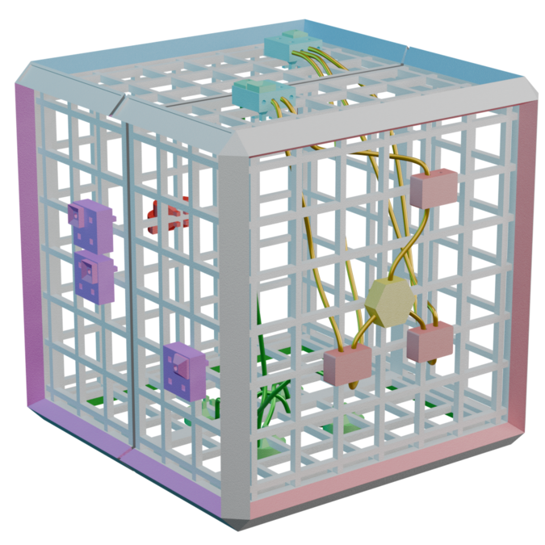Figure 1: Универсальный компонентный узел Gativus. На одной грани находятся компоненты одного типа, которые могут иметь межузловые соединители.
H7. Решение психофизиологической проблемы
Психофизиологическая проблема решается путём установления внутриузловых взаимосвязей между компонентами субъективной реальности (R, T, S, N, P, C, W) и компонентами биологических нейросетей (V, A). Оба класса принадлежат одному узлу NDDI.
H8. Общественно-историческая природа сознания
Сознание не является исключительно индивидуальным феноменом. Его возникновение зависит от нисходящего процесса: интериоризации социально выработанных символьных систем и нарративов. Без доступа к виртуальным социальным картам (MAP5, MAP9, MAPC) индивидуальная SRNT не развивается за пределы EVL3.

Переход к Главе 2
Восемь гипотез формируют архитектурный фундамент. Однако они не отвечают на ключевой вопрос: каким образом система, начавшаяся как инструмент SERN, становится системой, способной противостоять биологическим потребностям?
Аспект | Вопрос | Раздел
Эволюционная история | Через какие пороги прошла SRNT от MAP1 до MAPD? | 2.3–2.7
Ортогональность | Почему SERN и SRNT ортогональны? | 2.8
Конфликт | Как и почему SRNT конкурирует с SERN? | 2.9

Архитектура без динамики — это чертёж без физики. Гипотезы H1–H8 задают форму здания. Глава 2 объясняет, почему оно именно такой формы — и почему в нём иногда трясутся стены.

